**Phân tích Vấn đề (Problem Alignment)**

* Người dùng cần một giải pháp đặt đồ ăn trực tuyến nhanh chóng, có thể truy cập ngay lập tức trên mọi thiết bị (máy tính, điện thoại) mà không cần phải cài đặt thêm ứng dụng.
* Người dùng muốn có một trải nghiệm mua sắm liền mạch, từ việc tìm kiếm nhà hàng đến thanh toán, tất cả đều diễn ra trên một nền tảng web duy nhất, dễ sử dụng.

**Phương pháp Tiếp cận Cấp cao (High Level Approach)**

* Xây dựng một hệ thống dựa trên kiến trúc Microservices bao gồm 4 services lõi, độc lập: User Service, Product Service, Order Service, và Payment Service.
* Tạo ra một giao diện người dùng trực quan, tối ưu hóa cho việc tìm kiếm, khám phá món ăn và hoàn tất quy trình đặt hàng một cách nhanh chóng.
* Đảm bảo quy trình thanh toán an toàn và đa dạng ngay trên website, mang lại sự tiện lợi và tin cậy cho người dùng.

**Bối cảnh sử dụng (Narrative)**

* Một khách hàng muốn đặt món từ cửa hàng, truy cập vào trang web từ trình duyệt trên máy tính.
* Trang web ngay lập tức hiển thị toàn bộ thực đơn của cửa hàng một cách rõ ràng.
* Khách hàng duyệt qua các danh mục món ăn, chọn những món mình yêu thích và thêm vào giỏ hàng.
* Giỏ hàng được cập nhật trực tiếp. Khách hàng tiến hành thanh toán, nhập địa chỉ giao hàng, chọn phương thức thanh toán và xác nhận đơn hàng.
* Ngay sau đó, một trang xác nhận xuất hiện, cho phép khách hàng theo dõi quá trình chuẩn bị và vận chuyển đơn hàng.

**Mục tiêu (Goals)**

* Cung cấp một nền tảng đặt đồ ăn trên web nhanh chóng, dễ truy cập và đáng tin cậy.
* Tối ưu hóa trải nghiệm người dùng trên máy tính, đảm bảo mọi tính năng đều hoạt động trơn tru.
* Xây dựng quy trình theo dõi đơn hàng minh bạch, giúp người dùng luôn nắm được thông tin về món ăn của mình.

### Các tính năng chính (Key Features)

**Product Service (Dịch vụ Sản phẩm)**

* **Hiển thị thực đơn lớn**: Cung cấp dữ liệu để trang web hiển thị thực đơn, được phân loại rõ ràng theo các nhóm món (ví dụ: Món chính, Món phụ, Đồ uống).
* **Cung cấp chi tiết món ăn**: Mỗi món ăn sẽ có đầy đủ thông tin do service này quản lý, bao gồm hình ảnh, mô tả ngắn gọn, và giá cả.

**Order Service (Dịch vụ Đơn hàng)**

* **Quản lý giỏ hàng**: Xử lý việc thêm/bớt món vào giỏ, cho phép người dùng xem lại các món đã chọn và điều chỉnh số lượng.
* **Theo dõi đơn hàng**: Cung cấp trang theo dõi đơn giản sau khi đặt hàng thành công, cập nhật các trạng thái chính: Đã xác nhận, Đang chuẩn bị, và Đang giao hàng.
* **Lịch sử đặt hàng**: Lưu trữ và cung cấp lịch sử các đơn hàng đã đặt cho người dùng đã đăng nhập.

**Payment Service (Dịch vụ Thanh toán)**

* **Xử lý thanh toán**: Chịu trách nhiệm cho quy trình thanh toán tinh gọn, bao gồm việc xử lý các phương thức thanh toán khác nhau (Thẻ tín dụng, Ví điện tử, Tiền mặt khi nhận hàng).

**User Service (Dịch vụ Người dùng)**

* **Đăng ký và Đăng nhập**: Cung cấp tính năng tạo tài khoản và đăng nhập cho khách hàng.
* **Quản lý thông tin giao hàng**: Cho phép khách hàng đã đăng nhập lưu và quản lý địa chỉ giao hàng của mình.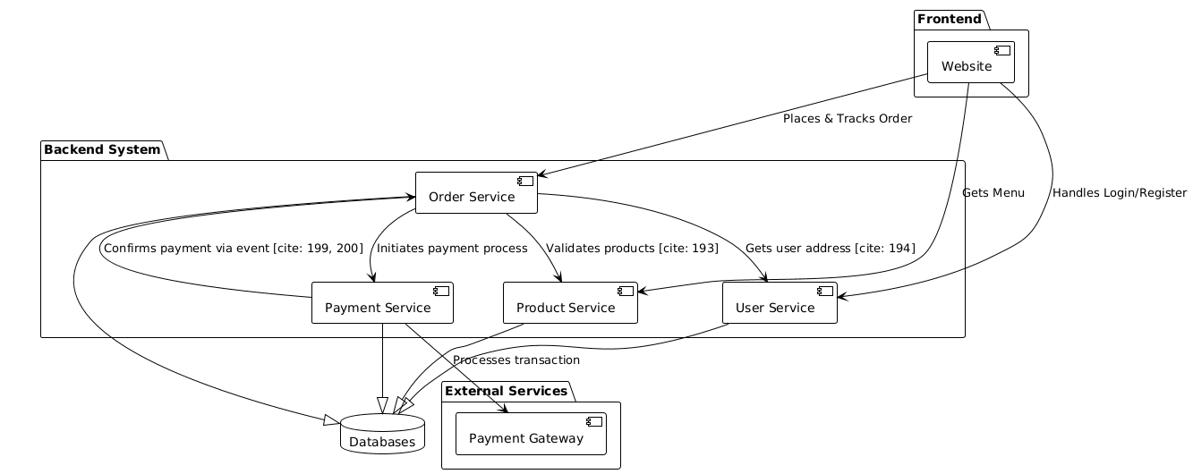

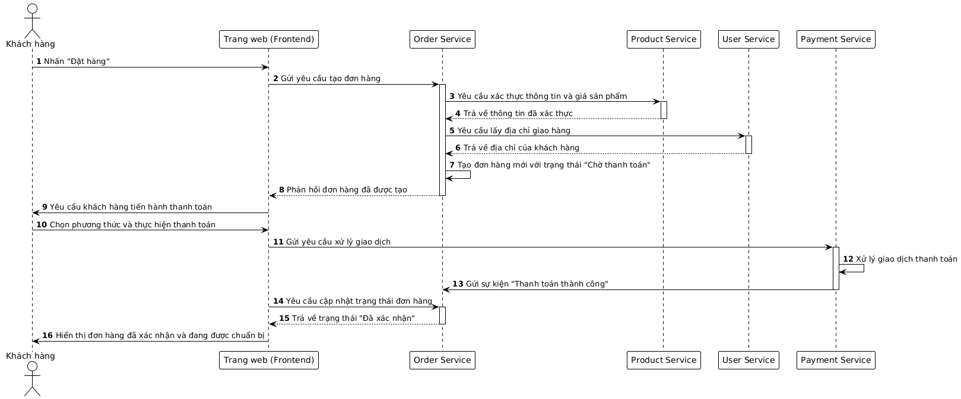

### Logic Vận hành Chính (Key Logic)

1. **Luồng Tạo Đơn hàng và Xác thực Dữ liệu** 
   * Khi người dùng nhấn "Đặt hàng", yêu cầu sẽ được gửi đến Order Service.
   * Để xử lý, Order Service sẽ đóng vai trò điều phối và gọi trực tiếp đến các service khác để lấy thông tin cần thiết:
     + Gọi đến Product Service để xác thực thông tin và giá của từng món ăn trong giỏ hàng.
     + Gọi đến User Service để lấy thông tin địa chỉ giao hàng của khách hàng.
   * Sau khi xác thực thành công, Order Service sẽ tạo một đơn hàng mới trong cơ sở dữ liệu của mình với trạng thái ban đầu là "Chờ thanh toán". Quá trình này diễn ra đồng bộ vì cần có phản hồi ngay lập tức cho người dùng.
2. **Luồng Xử lý Thanh toán và Xác nhận Đơn hàng** 
   * Sau khi đơn hàng được tạo, **Payment Service** sẽ tiếp nhận và xử lý giao dịch thanh toán.
   * Khi thanh toán thành công, thay vì gọi trực tiếp, **Payment Service** sẽ phát ra một sự kiện (event) "Thanh toán thành công".
   * **Order Service** sẽ nhận được sự kiện này. Khi nhận được tín hiệu, nó sẽ tự động cập nhật trạng thái của đơn hàng từ "Chờ thanh toán" sang "Đã xác nhận" và bắt đầu quy trình chuẩn bị món ăn.

### Các cân nhắc trong tương lai (Future Considerations)

* **Cải thiện giao diện người dùng**: Nâng cấp thiết kế trang web để trải nghiệm đặt món của khách hàng trở nên dễ dàng và nhanh chóng hơn.
* **Tối ưu hóa lưu trữ thông tin**: Mở rộng chức năng của **User Service** để cho phép khách hàng lưu lại các thông tin khác (như món ăn yêu thích) để cá nhân hóa trải nghiệm cho những lần đặt hàng tiếp theo.